Ⅰ 鞍掛山
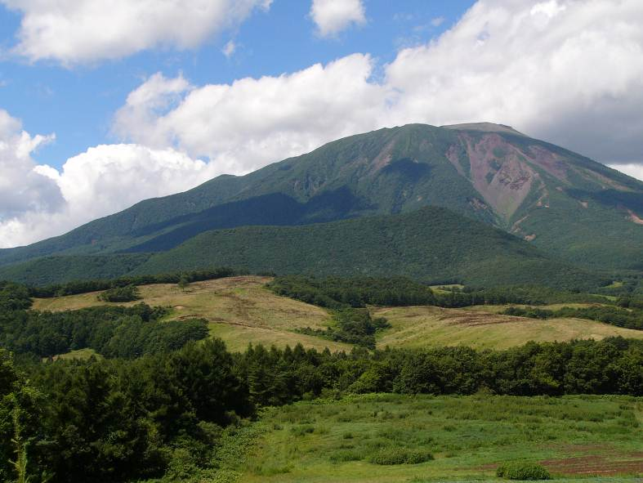
第１章 目的・経緯
１ 目的
この個別計画は、平成17年３月 に国指定名勝となった「イーハトーブの風景地」のうち、鞍掛山を将来にわたって適切に保存し、継承していくための基本的な方針を定めることを目的として策定するものである。

２ 経緯
⑴ 指定に至る経緯
滝沢村は、次の理由をもって、平成16年７月29日付けで岩手県教育委員会を経由し、文化長官に国指定名勝の指定を申請した。
その後、文化審議会の審議を経て、平成17年３月２日にイギリス海岸を除く他の申請地と一括して国指定名勝として指定された（イギリス海岸は平成18年７月28日追加指定）。

⑵ 指定申請理由
「鞍掛山」は、岩手山南東中腹に位置する標高897.1ｍの山であり、小岩井農場の北側からは小高い丘のようにも見える。また、稜線のなだらかな山で、岩手山の斜面を馬の背と見れば、馬の鞍に見えることからこの名前がついたとされている。麓の村営相の沢牧野南部には、鞍掛山からの伏流水が湧く春子谷地湿原が広がっている。
「鞍掛山」は、家族連れや高齢の方にも登りやすい、手ごろな高さの山であり、登山道が比較的しっかりと整備されているので安全に森林浴などを楽しめるハイキングコースとして人気があり、頂上からは雄大な岩手山を間近に観ることができる。
指定対象外の地域には、駐車場・村営相の沢キャンプ場（トイレ2棟、炊事場2棟、給水設備、浄化槽）が整備されており、無料であることも手伝って、レクリエーション等の日帰り利用を含め多くの利用者がある。また、駐車場の傍には、右上がりの鞍のような鞍掛山をかたどった「くらかけの雪」の詩碑が建てられている。
「鞍掛山」に関する宮澤賢治作品を挙げてみると、「くらかけの雪」、「小岩井農場パート１」「小岩井農場」下書、「滝沢野」、「白い鳥」、「一本木野」、「国立公園候補地に関する意見」、「くらかけ山の雪」、「春谷(しゅんこく)暁臥(ぎょうが)」下書、「つめたい風はそれで吹き」などがあり、「鞍掛山」又は「くらかけ」は賢治の作品に頻繁に登場している。
賢治は詩「小岩井農場」下書の第５綴の中で「あれはきっと／南昌山や沼森の系統だ／決して岩手火山に属しない。／〔事〕によったらやっぱり／石英安山岩かもしれない。」と書き、詩「国立公園候補地に関する意見」では「ぜんたい鞍掛山はです／Ul-Iwateとも申すべく／大地獄よりまだ前の／大きな火山のへりですからな」と書いている。“Ul”とは、ドイツ語の“Ur“の誤り若しくはもじったものと思われ、”原“とか”旧“といった意である。” Ul-Iwate“で「原岩手山」とか「旧岩手山」といった意味になる。つまり、賢治は、「鞍掛山は現在の岩手山ができる前の古い山体の一部。その古い山体の火口壁（カルデラ壁）の一部である。」と考えていたといえる。このことは、森荘巳池（本名：佐一）氏が「鞍掛山は、岩手山よりも古い岩頸なのです。」と語っていることからも明白である。
「鞍掛山」という名の山は、全国各地に存在している。いずれも、馬の背に鞍をかけたような、頂上が扁平な形の山である。火山体の頂上がはじめから、そんな扁平な形をしていたわけではなく、本来はもっと三角形に近いはずである。それが馬の背のようになるには、やはり、長い間の大気や水の浸食作用が関連しているはずである。したがって、このような形の火山体は、長い年月を経た火山、つまり古い火山だということができる。また、滝沢村文化財調査委員の土井宣夫氏は、自身の著書「岩手山の地質－火山灰が語る噴火史－」（滝沢村教育委員会発行）のなかで次のように述べている。「岩手火山群には古い火山体の一部が残存していることが多い。例えば、成層火山である鞍掛山の山頂火口は、火山の内部構造から推定して、現在の滝沢村春子谷地湿原側にあったと考えられる。この火山体がなぜ失われたかは不明であるが、現在残っているのは山体西側の一部に過ぎない。」これらのことから、鞍掛山は岩手山の寄生火山ではなく、岩手火山群中の古期の火山と推定される。
詩「白い鳥」には、「古風なくらかけやまのした／おきなぐさの冠毛がそよぎ」とあり、詩「くらかけの雪」には、「ほのかなのぞみを送るのは／くらかけ山の雪ばかり／（ひとつの古風な信仰です）」とある。この両者の古風も、上記の点をふまえた表現と思われる。この地方では、「鞍掛山の雪の多い年は、豊作をよぶ。」という言い伝えがあり、事実、鞍掛山の雪は、付近の田園の水源として重要である。
賢治と鞍掛山の出会いは、鉱物採集に熱中していた盛岡中学校時代と思われる。岩手山に寄生しているような小山が、頻繁に作品に登場するのは異例と考えられるが、賢治のなかでは、有名な山々と同列、あるいは、それ以上の意味があり、宮沢賢治の作品のなかで「鞍掛山」は、重要な価値があるといえる。これらのことから「鞍掛山」を名勝指定し、後世に継承していく必要がある。

（平成16年6月９日付指定申請書から）

⑶ 指定範囲
① 範囲図
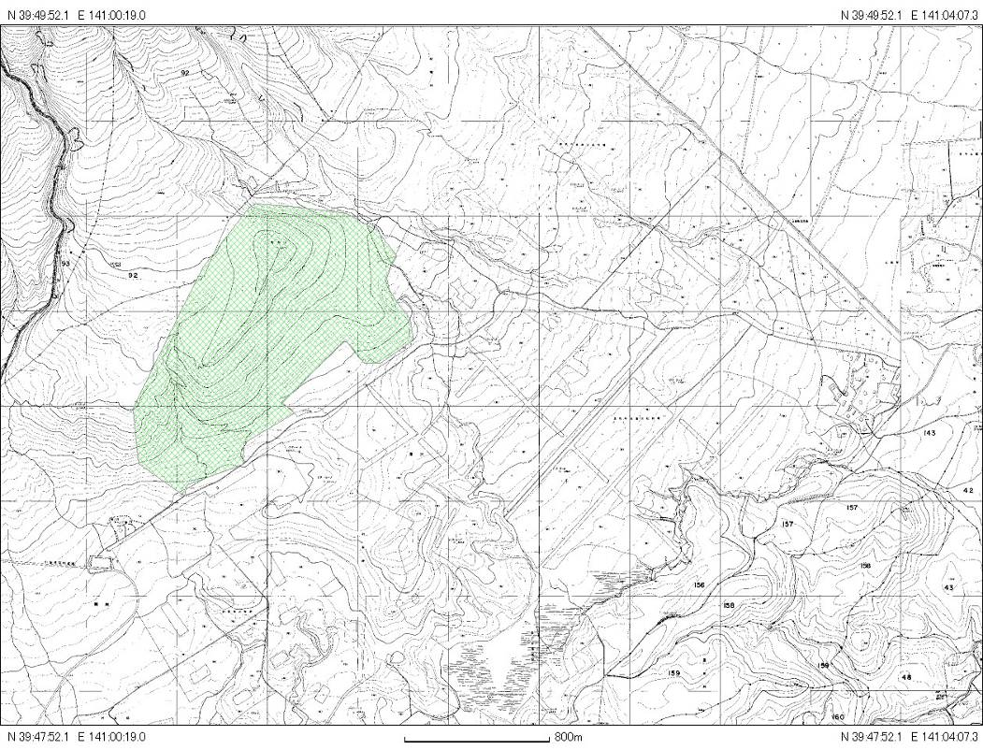

② 所在地及び面積
名称 | 所在地 | 面積(㎡)
鞍掛山 | 岩手郡滝沢村滝沢字上岩手山地内 | 1,157,400.00  (内訳)  国有地 0.00  公有地 1,157,400.00  民有地 0.00

３ 検討体制
個別計画の策定にあたっては、包括計画に示したとおり滝沢村教育委員会事務局文化スポーツ課が事務局担当となり、担当職員を中心として、必要に応じて役場関係課である商工観光課、農林課から意見を得ながら取り進めた。

４ 基本方針
鞍掛山は、岩手山の麓に位置し、雄大な自然と貴重な植物等を有している。また、鞍掛山麓には県自然環境保全地域及び村の天然記念物に指定(植物群落)されている「春子谷地湿原」がある。この湿原には、希少種とされる昆虫や植物が数多く生息しており、全国でも貴重な湿原のひとつに数えられている。
これらの風景の中で鞍掛山は、賢治の作品の中に頻繁に登場し、その風景と向か合いながら精神的に影響を受け、重要な要素のひとつとして、作品が成り立っていることがうかがわれる。
これらのことから個別計画の策定にあたっては、「自然」、「歴史」、「生業又は産業・生活」、「文学」の側面を尊重しながら、計画策定を行うこととする。
第２章 本質的価値の把握
１ 文学の側面から見た鞍掛山の概要
⑴ 文学者が捉える鞍掛山
鞍掛(くらかけ)山(やま)

岩手山南東に位置し、標高は８９７メートルである。山名は馬の背に鞍を掛けた形に似ていることに由来し、なだらかな山腹は放牧に適し、山麓一帯には賢治作品に頻出する“おきなぐさ（うずのしゆげ：花巻方言）”が自生し、前面は東西に広がる湿原「春子(はるこ)谷地(やち)」があり、その景観は、なごやかな美しさを呈している。
賢治作品においては、詩集『春と修羅』の巻頭二作目におかれた詩「くらかけの雪」がある。その作品は、「たよりになるのは／くらかけつづきの雪ばかり／」と書き出され、「ほのかなのぞみを送るのは／くらかけ山の雪ばかり」と結んでいる。いかに賢治が鞍掛山と精神的に向き合っている風景かが注目される。
また、「小岩井農場」詩の下書原稿に、「あれはきっと南昌山や沼森の系統だ･･･」ともあり、短編「沼森」には、周囲の山々の風景の関連を、地質的に「泥炭をつくったやつの甥か孫だぞ」とも比喩し、鞍掛山を含む一帯への賢治の視力は、しきりと地質時代の古環境への思い入れがそそがれている。さながら、賢治自身まで、それら地脈の近親者の一人の姿となりきってる。
さらには、別に「国立公園候補地に関する意見」詩（一九二五・〔一一〕）では、「ぜんたい鞍掛山はです／Ur(ウル)－Ｉwate(イワテ)と申すべく／大地獄よりまだ前の／大きな火口のへりですからな／」とも云っている。そのことからも、賢治が「イーハトヴ」世界を構想した、その原点とされる原風景である。

（宮沢賢治の原風景 ～その詩想フラグメント～ 吉見正信 から）

⑵ 心象風景・作品のイメージ
① 賢治作品に頻出する“おきなぐさ”が自生し、東西に広がる湿原があり、なごやかな美しさを呈している。
② 地質時代の古環境・Ur(ウル)－Ｉwate(イワテ)と申すべく、「イーハトヴ」世界を構想した原風景。
〈心象などの側面〉
③ 賢治が鞍掛山と精神的に向き合っている風景

２ 鞍掛山の本質的価値
「鞍掛山」は、滝沢村の西に位置する標高897ｍの山で、雄大な岩手山の麓にあり、小岩井農場の北側からは、小高い丘のようにも見える稜線のなだらかな山である。岩手山の斜面を馬の背と見れば、馬の鞍に見えることからこの名前がついたとされている。また、村営相の沢キャンプ場駐車場には、賢治作品に因み、鞍掛山をかたどった「くらかけの雪」の詩碑がたてられている。
賢治は、「鞍掛山」とその麓の「オキナグサ」が咲く採草地を愛したとされ、「くらかけの雪」、「滝沢野」、「白い鳥」、「一本木野」、「くらかけ山の雪」「春谷暁臥」、「国立公園候補地に関する意見」など数多くの作品の中で、「鞍掛山」又は「くらかけ」の風景が頻繁に詠まれている。
賢治と「鞍掛山」の出会いは、鉱物採集に熱中していた盛岡中学時代と思われる。岩手山に寄りそうような小山が頻繁に作品に登場するのは異例と考えられるが、それだけに、賢治の中では、有名な山々と同列、あるいは、それ以上の意味があり、「鞍掛山」は、宮沢賢治の作品の中で重要な価値があるといえる。
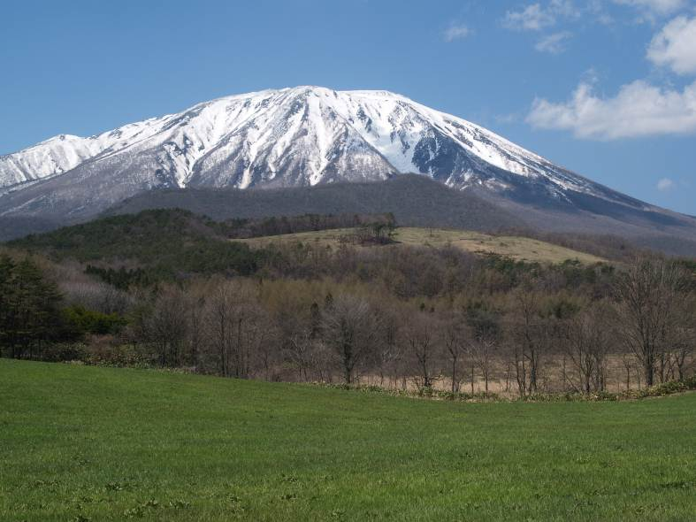

３ 本質的価値を構成する諸要素
⑴ 構成要素の体系
包括計画に示した体系に基づき、鞍掛山に関する諸要素の体系を以下のとおり分類した。
本質的価値を構成する諸要素 | ① 自然的要素  ア 地形・地質  イ 植生  ウ 動植物  エ 湿原
本質的価値を構成する諸要素 | ② 歴史的要素  ア 歴史的な街道等  イ 歴史的建造物及び工作物  ウ その他
本質的価値を構成する諸要素 | ③ 生業的要素  ア 農畜産業  イ 林業

⑵ 本質的価値を構成する諸要素の特徴（構成要素ごとの賢治作品との関連性）
① 自然的要素
ア 地形・地質
詩「小岩井農場」下書に、「あれはきっと／南昌山や沼森の系統だ／決して岩手火山に属さない。／[事]によったらやっぱり／石英安山岩かもしれない。」と書き、詩「国立公園候補地に関する意見」では「ぜんたい鞍掛山はです／Uｌ－Iwateとも申すべく／大地獄よりまだ前の／大きな火山のへりですからな」と書いている。
このUｌはUrの間違いではないかといわれているが、Urは「前」とか「原」といった意味ですので、賢治は目の前にそびえている岩手山とは別に、原岩手山火山といったものを心の目で思い浮かべていたものと考えられる。

イ 植生
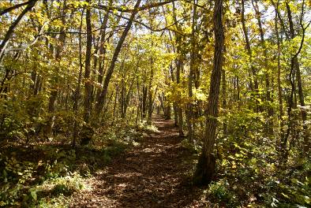
カシワの木は賢治作品に多く登場する主要樹木の一つである。
賢治の青春時代には、一本木・柳沢から馬返し一帯、鞍掛山から春子谷地、沼森平から鬼越坂、笊森から姥屋敷一帯にかけてカシワの木が自生していたが、現在ではほとんど見かけない。

ウ 動植物
鞍掛山山麓には賢治作品に頻出するオキナグサ（うずのしゅげ）が自生していた。

エ 湿原
鞍掛山の南東には春子谷地湿原がある。岩手山の南東側に位置する鞍掛山や草地、春子谷地などの一体の原野は、その風景が調和のとれた風景に映り、賢治にとっては精神的な支えとなり、この地域に何度も足を運んだ。この春子谷地は賢治には重要な舞台であった。

② 歴史的要素
ア 歴史的な街道等
詩「くらかけの雪」に、「ほのかなのぞみを送るのは／くらかけ山の雪ばかり／（ひとつの古風な信仰です）」とある。
道に迷った時に頼りになるのは目印となる山であり、それが鞍掛山であったことが窺われる。南部藩以前には、姥屋敷の荷替坂が現在の滝沢村で最古の道路で、最も繁昌したところにあたり、ここを通過して、北の現八幡平市や西の雫石町、盛岡市内に通じていた。

イ 歴史的建造物及び工作物
燧堀山は玉髄（火打ち石）のある山である。童話『狼森と笊森、盗森』の中に出てくる山で、石を採掘した跡が残っている。

③ 生業的要素
ア 農畜産業
短歌「ちゃんがちゃがうまこ」では、早起きして、蒼前参りの道を急ぐチャグチャグ馬コを見たときの様子を詠んでいる。
この短歌は、大正6年（1917）5月、盛岡高等農林学校3年生の賢治が、下宿していた盛岡市下ノ橋の近くを通る、蒼前参りの道を急ぐ馬コの早駆けを、まだ明けやらぬうちから見たときの情景を詠ったものである。
岩手県を含む東北地方は、古くから良馬産地として知られ、軍馬や農耕馬として人々の生活と最も緊密な関係にある動物である。
「チャグチャグ馬コ」は、良馬の育成や馬の安全を祈願するため、神像や仏像を造って社に安置し、お祭りしたのが、代々民間信仰として伝承され、やがて、各地に伝統的民俗行事として発展した代表的なものと思われる。
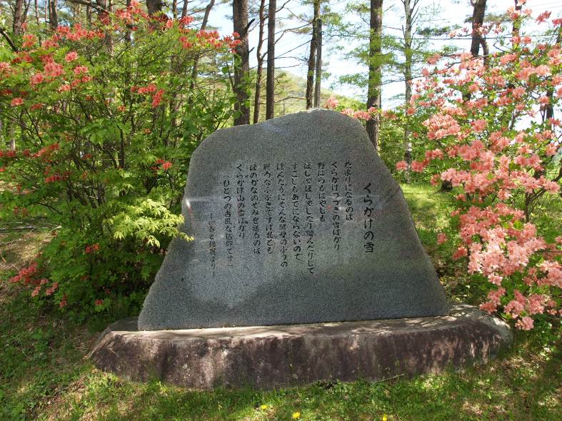
現在は、毎年6月の第二土曜日に、装束で着飾った約百頭の馬が、滝沢村鵜飼の鬼越蒼前神社に詣でたのち、田園地帯を過ぎ、盛岡市中心部を通って、盛岡市八幡宮までの約15kmの道程を行進する。
村内での馬の頭数は、戦後の農作業の機械化と共に激減し、現在では、チャグチャグ馬コ同好会の会員がこの行事に参加することを目的に馬を飼っている。

⑶ 本質的価値を構成する諸要素の特徴
① 自然的要素
ア 地形・地質
鞍掛山は馬の鞍のような稜線で、馬の背に鞍をかけたような頂上が扁平な形の山である。火山体の頂上が、はじめからそんな扁平な形をしていたわけではなく、本来は、もっと三角形に近いはずである。それが馬のようになるには、やはり、長い間の大気や水の侵食作用が関連していたはずである。したがって、このような形の火山体は、長い年月を経た火山、つまり古い火山だということができる。岩手山の寄生火山ではなく、岩手火山群中の古期の火山と推定される。

イ 植生
鞍掛山は全体がミズナラなどの落葉広葉樹に覆われている。一部でアカマツやカラマツなどの植生が確認できるが、人工植栽によるもののほか、自然林とみられるものもある。

ウ 動植物
うずのしゅげ（オキナグサ）という草地に生育する多年草の花がある。この地域は、かつて、原野や自然の採草地が広がりオキナグサが自生していたことも考えられるが、現在は、その存在について確認できない状況である。

エ 湿原
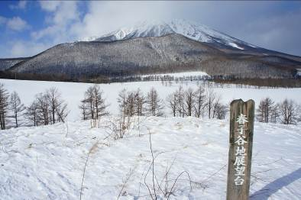
鞍掛山の南東には「春子谷地湿原」がある。この湿原には、希少種とされる昆虫や植物が数多く生息しており、全国でも貴重な湿原のひとつである。岩手山南東の鞍掛山山麓に開けた湿原で、標高450ｍ前後であり、鞍掛山からの伏流水の湧水によって成り立っている。有史以前に奥羽山脈の山麓地帯の広い範囲にあったと思われる湿原の一つであると言われている。

② 歴史的要素
ア 歴史的な街道等
鞍掛山と村営相の沢牧野は、戦前、国有地であった。大正4年（1915）発行の旧版地図には、鞍掛山の山裾を通る里道があった。

イ 歴史的建造物及び工作物
鞍掛山では戦前、戦後の一時期まで炭焼が行われていたことから炭焼き釜の跡がある。

ウ その他
鞍掛山の地名の由来（伝承）には、馬の背のような形に見え、鞍を掛けるの意味から「鞍掛山」と呼ばれたとある。また、源義家が馬の鞍をかけたという伝説もある。
春子谷地は、“春子と吉さん”の恋物語から「春子谷地」と呼ばれたと伝えられている。
姥屋敷は、前九年合戦（1051～1061）の当時、安倍貞任の異母姉妹が落ちのびて、住んだところから「姥屋敷」と呼ばれたと伝えられている。

③ 生業的要素
ア 農畜産業
鞍掛山の裾野は、賢治が訪れていた時代、馬が放牧され、地元集落だけでなく、近郷近在からも馬を放牧に来ていた。馬が原野に放牧されていた里山で農家は自由に秣を採取していた。
馬産が盛んになるにつれて、殆どの農家は、南部の曲り家に改造された厩の上には、越冬用の乾草（主に田畑の作物の脱穀した殻）を積み、家の周囲には野山でかき集めた乾草を積み重ねて、冬季間の防寒や馬の寝藁とした。
畑作は焼畑方式と水耕方式とあり、この二つは併用されて続いていた。焼畑方式は早春残雪の頃に、その年の開墾予定地の潅木や笹等を切り払い、５月から６月頃にそれに火をつけて焼き払い、その草木炭を肥料として青刈大豆、粟、稗等を播種する方法と、もう一つは、初めから原野に火を放ち所要の面積を焼き払い、その後を開墾して播種する方法があるが、姥屋敷の場合には前者を多く採り入れていた。
米作りは、当時、湿田栽培であり深いところは田船を使って田植等をしたことが窺われる。姥屋敷でも谷地田と呼ばれていたところは軽湿田であった。乾田栽培は大正末期から昭和初期に盛んになり、姥屋敷でも異常な熱意を以って田起こし（新田開墾）行った。現在ある乾田の殆どがそうして開かれたものである。
いずれにしても、当時の姥屋敷地区は山間の馬産と畑作、山仕事（木の伐採、炭焼）等で成り立っていた小集落である。

イ 林業
鞍掛山を含む一体は、当時、国有地の滝沢御料林であったため、その管理事務所からの仕事があり、いい働き場でもあった。

４ 当時と現代の風景
⑴ 賢治の時代の風景
鞍掛山の裾野は賢治が訪れていた時代、馬が放牧され地元集落だけでなく、近郷近在からも馬を放牧に来ていた。放牧された馬は、自由奔放に駆け回り、鞍掛山の頂上まで駆け上がった。そのため頂上付近は、馬に踏み荒らされ、現在よりも土や石が露出していた状態になっていた。
この地区の馬産を盛んにしたのは南部藩の馬産奨励で、当時としては無限に広がる岩手山麓の原野は、放牧や秣の採取に適していた。また、どこでも自由に入山でき咎めだてするものもなく、馬産が盛んになるにつれて、この風景は昭和の初期まで続いた。姥屋敷集落は広大な大自然のなかで馬産ができる、馬産岩手を象徴する恵まれた放牧地であったと考えられる。
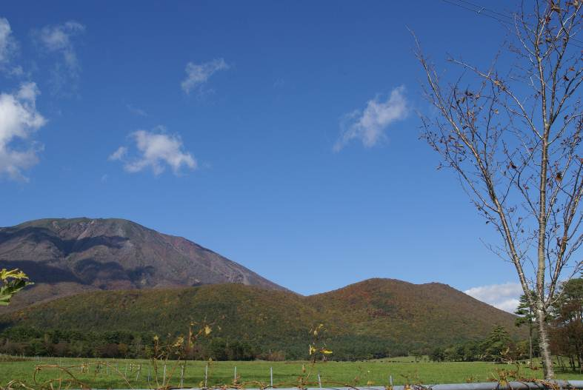
⑵ 現代の風景
鞍掛山を望む南東側は、現在村営相の沢牧野となっており有刺鉄線に囲まれ、草地造成された農地に牧草が播種された人工的放牧地に牛が多く放されている。少数ながら愛好家の馬も放牧され６月には、チャグチャグ馬コの主役を担っている。

第３章 保存・管理
１ 基本方針
指定地である鞍掛山は村有地で全体がミズナラなどの落葉広葉樹に覆われている。馬の鞍のような稜線を維持し、賢治作品に多く登場する主要樹木であるカシワの木は、現在ではほとんど見かけられない。また、賢治の時代には、この地域は原野で採草地が広がりオキナグサが自生していたが、現在ではその存在が確認できない状況である。
しかし、鞍掛山は時代が変わっても馬の背に鞍を掛けた形の山である。村有地でもあることから、自然災害及び災害防止のための施設等の設置がない限り原状のまま推移させたい。賢治の時代の原野状況と今日の自然林と人工林の違いはあるが、鞍掛山は、現在も残っていることから、この状態が今後も継続される。鞍掛山は、雄大な岩手山を背景に、その手前に馬の鞍のような稜線が保たれている景観が理想であり保存する姿である。
また、鞍掛山の稜線が見える場所（視点場）は、県道鵜飼・滝沢線から２箇所あり、一箇所は、県道網張温泉線と交差する手前、村営相の沢牧野の南側、もう一箇所は、春子谷地が手前に見えて、奥に鞍掛山、そして、背後に岩手山が見える箇所である。
特にも、鞍掛山を手前に、奥に岩手山が見える場所は景観がよく、指定地外ではあるが、保存に対する配慮が必要である箇所と考えられる。

２ 方法
自然的要素
鞍掛山は村有地で森林は保有林として適切に管理されていることから、今後とも岩手山麓の雄大な自然に沿った環境が保たれるよう配慮することを基本として保存に努めることとする。

３ 現状変更等の取扱い
⑴ 基本的な考え方
現状変更等の考え方については、包括計画で示しているとおりであるが、「鞍掛山」を適切に保存管理する上で、次のことについて個別の案件として対応する。
鞍掛山は、家族連れや高齢者の方にも登りやすい手ごろな高さの山であり、比較的登山道が整備されていることから、安全に森林浴などを楽しめるハイキングコースとして人気があり、山頂からは、雄大な岩手山を間近に観ることができる。
鞍掛山の麓には村営相の沢キャンプ場があり、敷地内には平成21年４月29日「たきざわ自然情報センター」が開館した。この施設は、岩手山麓の豊かな自然を求めてくる方へ鞍掛山登山の周辺の自然観光の新鮮な情報を伝え、気軽に立ち寄れる交流の場として設置したものである。
このことから、今後は指定地内については、登山に関する誘導案内板や登山道の整備など、必要最低限の現状変更が考えられる。

⑵ 基本的な取扱基準
⑴の基本的な考え方により、保存と管理の方法に沿った現状変更等の取扱基準を次のとおり定める。

① 許可申請または同意の協議を必要とする行為
登山に関する誘導案内板や登山道の整備など、必要最低限の現状変更については認めることとし、山岳や丘陵などの地形の人為的な変更や、景観を大きく阻害する大規模な構造物の設置についての変更は認めないこととする。

② 許可申請または同意の協議を必要としない行為
現状変更等を要しない行為については、包括計画で示しているとおりである。

第４章 周辺環境の一体的保全
１ 指定地及び周辺の関連法令による土地利用規制
鞍掛山及びその周辺は、森林法、滝沢農業振興地域整備計画等の規制を受けており、その地域及び内容については、次の表のとおりとなっている。
【指定地内】
地域 | 関係法令名 | 地域・地区等
全域 | 森林法  滝沢農業振興地域整備計画 | 保全森林地域  区域内
【指定地周辺】
地域 | 関係法令名 | 地域・地区等
指定地東側村営相の沢牧野 | 滝沢農業振興地域整備計画 | 区域内農地
指定地南側村営相の沢キャンプ場 | 滝沢農業振興地域整備計画 | 区域内
春子谷地 | 岩手県自然環境保全条例 | 保全地域
【その他】
春子谷地については、湿原の植物群落が村指定天然記念物になっている。

２ 一体的な保全の方向性
指定地である鞍掛山を含む一体は全体が村有地となっている。相の沢牧野は公共牧野として村の農業振興を図る施設として利用されている。また、村営相の沢キャンプ場は、レクリエーション施設として利用されている。それぞれの活用方法は、今後も現在の状況が継続維持されることから、鞍掛山とその周辺は一体となった保全を図っていくこととする。

第５章 整備・活用
１ 整備計画・方法
鞍掛山は村有地でアカマツやカラマツなどの人工林のほか自然林とみられるものもある。村では保有林として管理し、下刈り、枝打ち、間伐を計画的に実施していることから、全体的に良好に管理されており、今後も適切な管理に努めることとする。
また、登山道は一部で改修が必要な箇所もあることから、自然景観に配慮しながら整備に努めることとする。
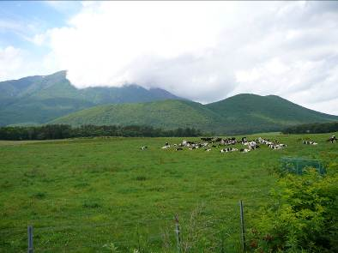
さらには、賢治作品に多く頻出し、賢治が訪れていた時代に自生していた「オキナグサ」や、同じく、現在ではほとんど見かけられない「カシワの木」があるが、それらについては、今後、復元していくことも視野に入れた取り組みを関係機関と検討することとしたい。

２ 活用計画・方法
鞍掛山の山開きは平成１３年度より毎年４月２９日に開催されている。頂上から雄大な岩手山や岩手山麓の風景を眺めることができることから、村内外から親子などの家族連や高齢者のグループが気軽に登山しており定着化されてきている。
また、鞍掛山麓では、平成１５年度より冬期間（12月から3月）、厳冬の岩手山麓を体験できる歩くスキー教室を村スキー協会が主催している。さらに、平成２１年度より村観光協会主催で鞍掛山麓ホーストレッキング事業を開始した。この事業は、鞍掛山麓を馬に乗り自然と動物のふれあいを体験することができる事業であり、今後の観光面での事業展開が期待されている。
このようなことから、村では鞍掛山の登山道の整備や周辺の自然活用を含めた中で平成２２年度鞍掛山麓観光基礎調査を実施している。
その調査を踏まえて観光計画を策定することとしているが、その際には、保存管理計画に定める方向性、方針を十分踏まえた活用計画を定めることとする。

３ 復元
賢治が訪れていた時代の鞍掛山の頂上は、岩肌が見えた原野の状況であった。戦後、村有地となり一部自然林もあるが人工的に植林された。伐採により一部については、賢治の当時の風景に近づくことが想像されるが、今日的問題とすると現実的ではない。しかし、現在から半世紀の時間が経過すれば人工林については伐採が必要となる。したがって、将来的にはその姿に近づくことも想定される。
また、鞍掛山の南側には村営相の沢キャンプ場、東側には村営相の沢牧野と春子谷地がある。賢治の時代は鞍掛山を含めた一体とした原野に馬が放牧されていたが、現在では管理されたキャンプ施設があり、あるいは牧野の中には牛や馬が冬場以外は放牧されており、それぞれの施設の目的や役割を果している。
このようなことから、賢治の時代とは異なる風景ではあっても、原野と牧野に名称が変わっても、活用内容についても馬から牛へ変っても、家畜が放牧されており、その目的は変わっていない。
第６章 運営体制の整備
１ 行政機関の役割
鞍掛山は村有地で、農林課が所管して森林を管理している。山開きの開催やホーストレッキング事業は、商工観光課、観光協会が主催し、村営相の沢キャンプ場内にある「たきざわ自然情報センター」は、商工観光課が所管し村山岳協会に管理を委託している。
整備体制については、教育委員会が中心になり、農林課、商工観光課と連携し、また村観光協会、村山岳協会や賢治に関する任意団体も組織されていることから、更なる関係を構築し保存管理に努めることとする。

２ 関係団体との連携
村及び観光協会では各種観光パンフレットを作成しており、そのパンフレットを通じて鞍掛山の魅力を村内外に向けて発信する。また、村文化財の冊子を更新しながら、その内容充実に努める。さらには、庁内の関係課や関係機関と連携し共有化を図り意識啓発の推進に努めるこことする。

第７章 今後の課題
追加指定の検討
指定地である鞍掛山は、賢治が訪れていた時代、現在の村営相の沢牧野、村営相の沢キャンプ場、春子谷地を含む一体は、無限に広がる岩手山麓の原野で馬が放牧されていた場所である。そのことから、岩手山を背後に馬の背をした鞍掛山の稜線を含む一体は、イーハトーブ世界を構想した原風景であると考えられる。そのことからして、鞍掛山の一体は全体の周辺景観の保全措置が必要だと考えられる。
しかし、鞍掛山東側の村営相の沢牧野は、現在牛と馬が放牧されており、村では平成22年度から２ヶ年計画で国庫補助を導入して通年預託施設事業を実施している。施設用地は８千㎡で、家畜保護施設、看視舎、農機具庫、堆肥舎が整備されている。また、相の沢牧野内では、春子谷地の北東側には平成15年度より木の苗木を植える植栽事業を展開している。
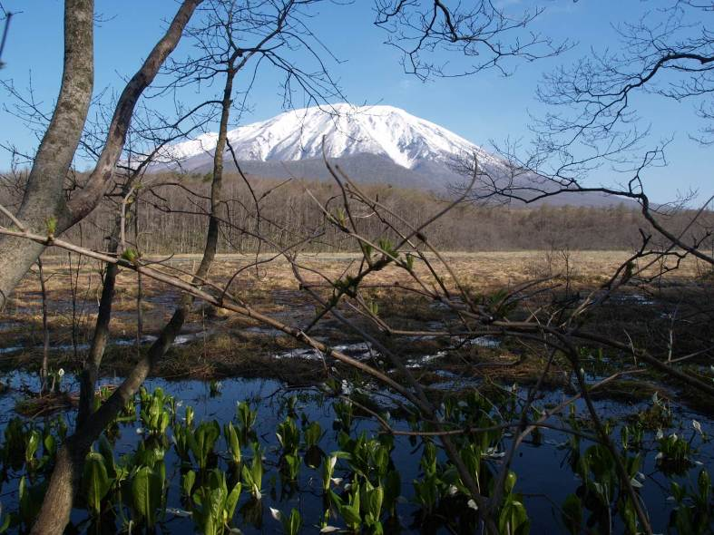
鞍掛山南側の村営相の沢キャンプ場には、鞍掛山や周辺の自然観光の新鮮な情報を伝える施設として「たきざわ自然情報センター」を整備した。今後、周辺の環境整備計画が策定されることから、またキャンプ場の既存施設の改修、更新問題がある。
そのようなことから、鞍掛山周辺には村営相の沢牧野、村営相の沢キャンプ場、春子谷地湿原があるが、追加指定の範囲拡大については、関係機関の調整が必要で、現状では各機関との利害調整がつかない状況である。したがって、利害調整が整った場合には検討することとする。

